CORRECTION : CONTROLE TELECOM n°2

MODULATION ANGULAIRE et Traitement du signal.

Le contrôle d’une durée de 1h30 se découpe en trois exercices distincts.
Aucun document de cours n’est autorisé

Exercice 1 : Calcul de la série de Fourier (8 points)

Soit le signal x(t) suivant :
0
-10
30
10
-30
µs
1
x(t)
1 - Déterminer sa fréquence (0.5 point) -> 1 point
2 – Calculer la valeur moyenne (1 point) -> 1,5 points
3 – Calculer la valeur efficace (1 point) -> 1,5 points
4 - Calculer la série de Fourier (3,5 points) -> 4 points 2 pour an et 1 pour a0 et 1 pour bn

On rappelle que :
La tension moyenne s’exprime par $V_{m}=\frac{1}{T}\int_{0}^{T}{u(t)\text{dt}}$

La tension efficace s’exprime par $V_{\text{eff}}=\sqrt{\frac{1}{T}\int_{0}^{T}{u^{2}(t)\text{dt}}}$

La série de Fourier permet d’écrire x(t) sous sa forme spectrale avec :
$a_{o}=\frac{1}{T}\int_{−T2}^{T2}{x(t) }\text{dt}$, est la composante continue
$a_{n}=\frac{2}{T}\int_{−T2}^{T2}{x(t) }\text{cos}({nω}_{p}t)\text{dt}$, $b_{n}=\frac{2}{T}\int_{−T2}^{T2}{x(t) }\text{sin}({nω}_{p}t)\text{dt}$, n>1

1 - Déterminer sa fréquence (0.5 point)
Tp = 40 µs donc Fp= 25 kHz
2 – Calculer la valeur moyenne (1 point)
L’amplitude du signal vaut 1 sur une demi période et 0 sur l’autre demi période, donc en moyenne l’amplitude vaut 1.

3 – Calculer la valeur efficace (1 point)
En appliquant la formule, l’amplitude au carré vaut 1 sur une demi période et l’amplitude au carré vaut 0 sur l’autre demi période, donc la moyenne de l’amplitude au carré vaut ½ par conséquent la tension efficace vaut 0,707.

4 - Calculer la série de Fourier (3,5 points)

les coefficients b_{n} sont nuls (1 points)
a₀ vaut 0.5 (0,5 points)

$a_{n}=\frac{2}{T}\int_{−T2}^{T2}{x(t) }\text{cos}({nω}_{p}t)\text{dt}$, donc $a_{n}=\frac{2}{T}\int_{−T4}^{T4}{ }\text{cos}(2{πnf}_{p}t)\text{dt}=−\frac{\text{sin}(2{πnf}_{p}t)}{2{πnf}_{p}t}]_{−T4}^{T4}=2∗\frac{\text{sin}(2{πnf}_{p}\frac{T}{4})}{2{πnf}_{p}\frac{T}{4}}$

avec f_{p}T=1
$a_{n}=4∗\frac{\text{sin}(\frac{πn}{2})}{πn}$, quand n est impaire, $\text{sin}(\frac{πn}{2})$ vaut 1 ou -1 donc $a_{2n+1}=\frac{(−1)^{n}4}{(2n+1)π}$

quand n est pair, a_{n}=0

(2 points)

Exercice 2 : Signal et puissance (5 points)

On dispose d’un récepteur FM ayant une antenne d’impédance 50 Ω.
La tension efficace aux bornes de l’antenne est de 5 µV.

1. Calculer la puissance du signal au niveau de l’antenne en Watt (1 point)

V²/R=(5.10⁻⁶)²/50=25.10⁻¹²/50=0.5.10⁻¹²W=0.5 pW

2. Exprimer cette puissance en dB (1 point)

10.log₁₀(0.5.10⁻¹²)=-123 dB

3. Exprimer cette puissance en dBm.(1 point)
0.5.10⁻¹²W=0.5.10⁻⁹mW => 10.log₁₀(0.5.10⁻⁹)=-93 dBm

4. Le signal est amplifié de 6 dB. Quelle est la puissance du signal en sortie de l’amplificateur en dBm et en mW. (2 points)

P=-93dBm+6dB=-87 dBm soit 2.10⁻⁹ mW

Exercice 3 : Modulation Angulaire (7 points)

- On souhaite moduler une porteuse de fréquence fp=10 kHz d’amplitude Sp par un signal sinusoidal de 100 Hz, d’amplitude 1 volt. Ecrire l’expression mathématique du signal modulé par une modulation de fréquence. (1 point)

Réponse : $v_{t}(t)=A\text{cos}\left(2{πf}_{p}t+\frac{k_{f}a}{f_{m}}\text{sin}(2{πf}_{m}t)\right)$

- Soit la modulation de phase suivante :

$v_{m}(t)=S_{p}\text{.}\text{cos}\left(2{πf}_{p}t+kΘ(t)\right)$, avec $Θ(t)=V\text{sin}(2{πf}_{m}t)$ et k=2

On suppose que Sp=2Volt, fp=10 kHz, fm=100 Hz.

a) A partir de la relation suivante : $\text{cos}(A+B)=\text{cos}(A)\text{cos}(B)−\text{sin}(A)\text{sin}(B)$
Décomposer $v_{m}(t)$ (1 point)

Réponse :

$v_{m}(t)=S_{p}\text{.}\text{cos}\left(2{πf}_{p}t+Θ(t)\right)$=$S_{p}\text{.}\text{cos}\left(2{πf}_{p}t\right)\text{.}\text{cos}(Θ(t))−S_{p}\text{.}\text{sin}\left(2{πf}_{p}t\right)\text{.}\text{sin}(Θ(t))$

Tous se passe comme si on avait une modulation d’amplitude, puisque l’amplitude de la porteuse est modulé par $\text{cos}(Θ(t))$

b) Sachant que : 2 points
$\begin{aligned}\text{cos}(m\text{.}\text{sin}a)=J_{0}(m)+2J_{2}(m)\text{.}\text{cos}(2a)+2J_{4}(m)\text{.}\text{cos}(4a)+\text{.}\text{.}\text{.} \\ \text{sin}(m\text{sin}a)=2J_{1}(m)\text{.}\text{sin}(a)+2J_{3}(m)\text{.}\text{sin}(3a)+\text{.}\text{.}\text{.}\end{aligned}$

A partir du graphique suivant, calculez approximativement les coefficients de Bessel (J₀, J₁, .., J₅) si l’amplitude du signal modulant est V=0.5Volt et V=2.5 Volt

Réponse : A partir de la figure, on trouve approximativement pour
m=1 : J₀= 0,72 J₁=0,46 J₂=0,1 J₃=0,15 J₄=0 J₅=0
m=5 : J₀= -0,2 J₁=-0,32 J₂=0,08 J₃=0,4 J₄=0.4 J₅=0.28

Rmq : Valeurs données dans le cours :
Amplitude | Fonction Bessel | Amplitude | Fonction Bessel
J₀(1) | 0.765 | J₀(5) | -0.177
J₁(1) | 0.44 | J₁(5) | -0.132
J₂(1) | 0.11 | J₂(5) | 0.04
J₃(1) | 0.02 | J₃(5) | 0.36
J₄(1) | 0.002 | J₄(5) | 0.39
 |  | J₅(5) | 0.26
 |  | J₆(5) | 0.13
 |  | J₇(5) | 0.05
 |  | J₈(5) | 0.02
- Tracer le spectre correspondant pour les deux cas en indiquant clairement l’amplitude des raies et les fréquences. (3 points)

M=1. L’amplitude de la porteuse est égale à 1.On multiplie

$\text{cos}(m\text{.}\text{sin}a)=J_{0}(m)+2J_{2}(m)\text{.}\text{cos}(2a)+2J_{4}(m)\text{.}\text{cos}(4a)+\text{.}\text{.}\text{.}$ par
Amplitude
J₀(1)

J₁(1)
J₁(1)
f
J₂(1)
J₂(1)
J₃(1)

f_{p}

f_{p+}f_{m}

f_{p}-2f_{m}

f_{p+}2f_{m}

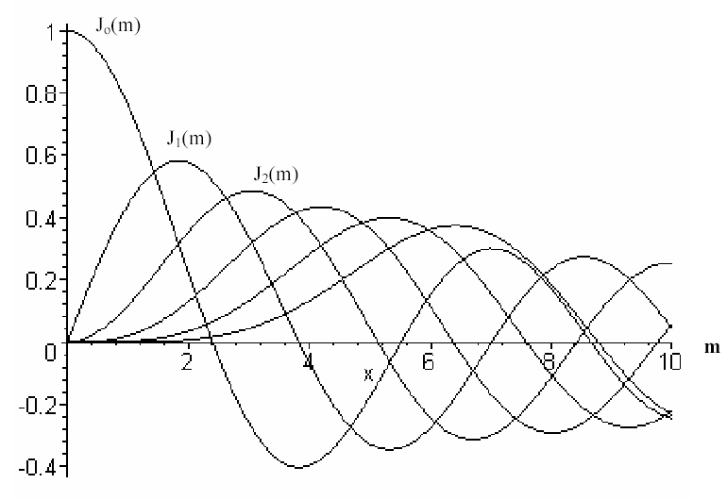
J₀(1)
J₁(1)
1

